Mach aus jedem Song ein Liebeslied
Valentinstag mit Sennheiser

All you need is love… und vielleicht ein bisschen Musik. Gefühle sind schwer in Worte zu fassen – warum lassen wir also am Valentinstag nicht mal die Musik sprechen? Mit einer persönlichen Playlist und dem passenden Kopfhörer wird jeder Song zum Liebeslied. Unter den verschiedenen Modellen von Sennheiser ist für jedes Budget, jeden Wunsch und jede Stimmung das passende Geschenk für die Liebsten dabei und mit dem herausragenden Sound hält die Romantik auch über den Valentinstag hinaus an.

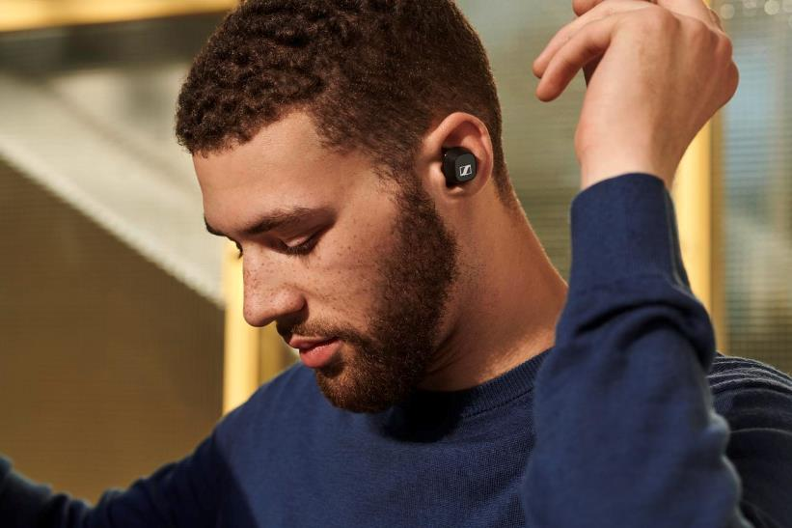
Kopfhörer für Musikliebhaber
CX 400BT True Wireless
- Herausragender Klang dank der dynamischen 7-mm-Wandler von Sennheiser
- Personalisierter Sound mit integriertem Equalizer
- Anpassbare Touch-Bedienung
- 7 Stunden Akkulaufzeit (+13 Stunden über die Transportbox)
- Erhältlich in Schwarz und Weiß

Aktueller Aktionspreis: 99 Euro
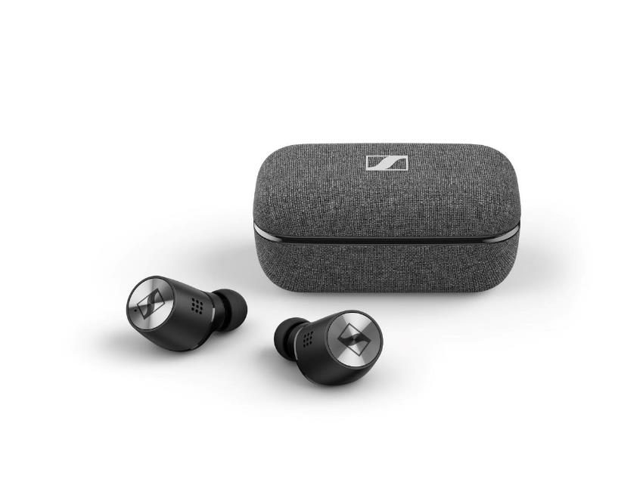
True Wireless Ohrhörer zum Niederknien
MOMENTUM True Wireless 2
- Ausgezeichneter Klang mit den dynamischen 7-mm-Wandlern
- Aktive Geräuschunterdrückung
- Transparent Hearing-Funktion
- Anpassbare Touch-Bedienung
- Smart Pause-Funktion
- Hochwertige Verarbeitung
- 7 Stunden Akkulaufzeit (+21 Stunden über die Transportbox)
- Erhältlich in Schwarz und Weiß

UVP: 299 Euro

Große Freude bei kleinem Budget
CX 150BT
- Perfektes Preis-Leistungs-Verhältnis für Audioqualität, Komfort und Langlebigkeit
- Bluetooth 5.0 Technologie
- AAC und SBC Codec Support
- 10 Stunden Akkulaufzeit und einfach über USB-C zu laden
- Erhältlich in Schwarz und Weiß

UVP: 69 Euro
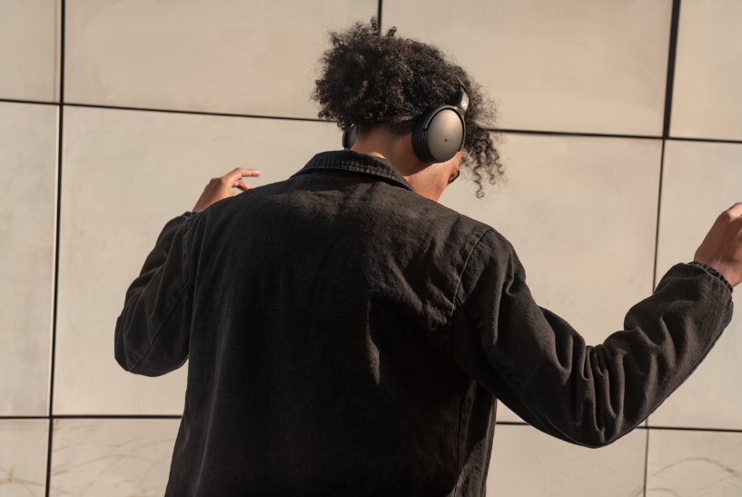
Audioheld des Alltags
HD 350BT
- Individualisierbarer Sound über die Smart-Control-App von Sennheiser
- Bluetooth 5.0 Technologie
- Unterstützung AAC, AptX™ und AptX™ Low Latency Codecs
- Beeindruckende Akkulaufzeit von 30 Stunden
- Ergonomischer Komfort und minimalistischer Look
- Erhältlich in Schwarz und Weiß

UVP: 99 Euro
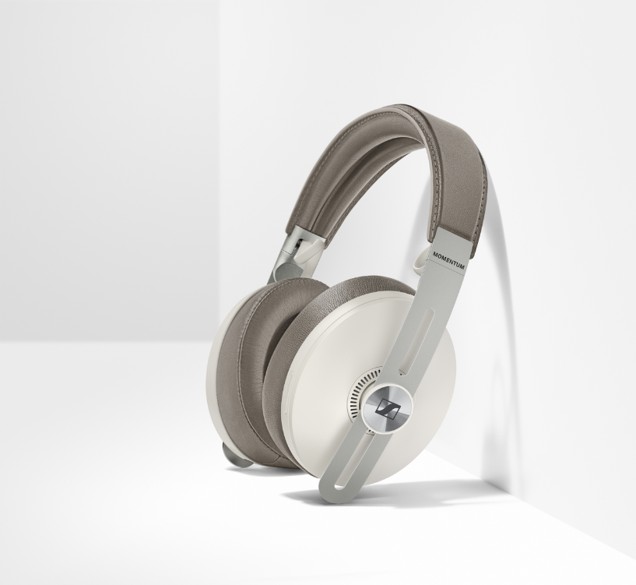
In einer Oase der Stille
MOMENTUM WIRELESS
- Überragender Klang
- 3 unterschiedliche Modi zur Geräuschunterdrückung
- Transparent Hearing-Funktion
- Auto On/Off und Smart Pause
- Luxuriöses Design mit weichem Leder an Ohrpolstern und Kopfbügeln
- 17 Stunden Akkulaufzeit
- TILE Bluetooth Tracker
- Erhältlich in Schwarz und Sandweiß

UVP: 399 Euro

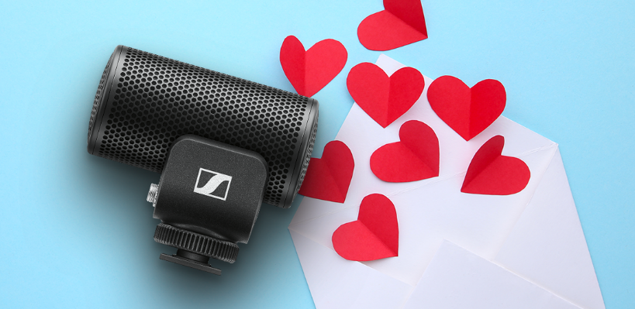

Das Geschenk für Perfektionisten
MKE 200
- Richtmikrofon für optimierte Tonaufnahmen an der Kamera für kreative Paare
- kompaktes, schlankes Design
- Windschutz und integrierte Schwing-halterung zur Geräuschminimierung
- Austauschbare 3,5 mm-TRS- und TRRS-Anschlüsse für DSLR/DSLM und Mobilgeräte
- Standardmäßiger Cold-Shoe-Mount für universellen Einsatz
- Betrieb ohne Batterie

UVP: 99 Euro

Über Sennheiser
Die Zukunft der Audio-Welt zu gestalten und für Kunden einzigartige Sound-Erlebnisse zu schaffen – dieser Anspruch eint Sennheiser Mitarbeiter und Partner weltweit. Das unabhängige Familienunternehmen, das in der dritten Generation von Dr. Andreas Sennheiser und Daniel Sennheiser geführt wird, ist heute einer der führenden Hersteller von Kopfhörern, Lautsprechern, Mikrofonen und drahtloser Übertragungstechnik. Der Umsatz der Sennheiser-Gruppe lag 2019 bei 756,7 Millionen Euro. www.sennheiser.com

Pressekontakt DACH Pressekontakt Österreich
Sennheiser electronic GmbH & Co. KG MarkenStern
Alisa Lönneker Alexandra Lichtenwöhrer
T +49 (0)5130 600-1439 T +43 (0)660 564 3658
alisa.loenneker@Sennheiser.com alexandra.lichtenwoehrer@markenstern.at

